АДМИНИСТРАЦИЯ РУЗСКОГО ГОРОДСКОГО ОКРУГА

ЭКОНОМИЧЕСКОЕ ПОЛОЖЕНИЕ РУЗСКОГО ГОРОДСКОГО ОКРУГА

В ЯНВАРЕ-ИЮНЕ 2024 ГОДА

г. Руза 2024

СОДЕРЖАНИЕ…………………………………………………..……………..…………………….…….…2
ОСНОВНЫЕ ПОКАЗАТЕЛИ ЭКОНОМИЧЕСКОГО ПОЛОЖЕНИЯ РУЗСКОГО ГОРОДСКОГО ОКРУГА………..………….………………………………………………………………………………….....3
ПРОМЫШЛЕННОСТЬ……………………………………………………………………………………....5
СЕЛЬСКОЕ ХОЗЯЙСТВО……………………………………………………………………………….…..6
ПОТРЕБИТЕЛЬСКИЙ РЫНОК ТОВАРОВ И УСЛУГ………………………………………………..7
ИНВЕСТИЦИИ………………………………………………………………………………………………...8
ФИНАНСЫ…………………………………………………………………………………………………....10
ТРУДОВЫЕ РЕСУРСЫ, УРОВЕНЬ ЖИЗНИ НАСЕЛЕНИЯ………………………………….….12
ПРЕДПРИЯТИЯ МАЛОГО БИЗНЕСА………………………………………………………………….13

ОСНОВНЫЕ ПОКАЗАТЕЛИ ЭКОНОМИЧЕСКОГО ПОЛОЖЕНИЯ РУЗСКОГО ГОРОДСКОГО ОКРУГА

 | Фактически  за январь-июнь  2024 года | К соответствующему периоду предыдущего года, %
Отгружено товаров собственного производства, выполнено работ и услуг собственными силами крупными и средними предприятиями, тыс. руб. | 25 473 119,4 | 111,5
Производство продукции сельского хозяйства во всех сельскохозяйственных предприятиях (крупные, средние, малые) тонн  скот (в живом весе)  молоко | 206,2  2140,7 | 118,5  44,8
Оборот розничной торговли крупных и средних предприятий, тыс. руб. | 7 982 645 | 120,6
Оборот оптовой торговли крупных и средних предприятий, тыс. руб. | 27 043 369 | 127,5
Объем платных услуг населению крупных и средних предприятий, тыс. руб. | 2 107 636,8 | 111,7
Инвестиции в основной капитал крупных и средних предприятий, тыс. руб. | 1 031 274 | 31,3
Сальдированный финансовый результат крупных и средних предприятий и организаций, тыс. руб.:  Прибыль  Убыток | 4 474 931  6 154 172  1 679 241 | 52,4  67,2  267,8
Дебиторская задолженность крупных и средних предприятий и организаций тыс. руб. | 30 761 066 | 128,7
Кредиторская задолженность крупных и средних предприятий и организаций, тыс. руб. | 50 049 368 | 109,9
Фонд заработной платы работников крупных и средних предприятий (январь-июнь), тыс. руб. | 7 954 855,5 | 109,4
Начисленная средняя заработная плата работников крупных и средних предприятий (январь-июнь), рублей | 85 881,8 | 115,1
Просроченная задолженность по заработной плате на 01.07.2024, тыс. руб. | 0 | 0
Построено населением индивидуальных жилых помещений (январь-июнь), кв. м. | 95 487 | 132,4

Объем отгруженных товаров собственного производства, выполненных работ и услуг по крупным и средним предприятиям в январе-июне 2024 года составил 25,5 млрд. рублей, что на 11,5% или на 2,6 млрд. рублей выше, чем в аналогичном периоде 2023 года (темп роста по Московской области 119,2 %).
Темп роста отгруженных товаров собственного производства, выполненных работ и услуг по крупным и средним предприятиям в разрезе видов деятельности выглядит следующим образом:

Виды деятельности | Темп роста  к 1 полугодию 2023 года | Темп  роста по МО
ДОБЫЧА ПОЛЕЗНЫХ ИСКОПАЕМЫХ | 122,2 | 115,6
ОБРАБАТЫВАЮЩИЕ ПРОИЗВОДСТВА | 103,8 | 122,8
ОБЕСПЕЧЕНИЕ ЭЛЕКТРИЧЕСКОЙ ЭНЕРГИЕЙ, ГАЗОМ И ПАРОМ; КОНДИЦИОНИРОВАНИЕ ВОЗДУХА | 107,1 | 107,0
ТРАНСПОРТИРОВКА И ХРАНЕНИЕ | 144,5 | 98,1
ДЕЯТЕЛЬНОСТЬ ГОСТИНИЦ И ПРЕДПРИЯТИЙ ОБЩЕСТВЕННОГО ПИТАНИЯ | 117,6 | 120,2
ДЕЯТЕЛЬНОСТЬ ПО ОПЕРАЦИЯМ С НЕДВИЖИМЫМ ИМУЩЕСТВОМ | 94,4 | 120,6

Производство продукции сельского хозяйства во всех сельскохозяйственных предприятиях в январе-июне 2024 года: скота (в живом весе) выросло на 18,5%, молока снизилось на 55,2% по сравнению с аналогичным периодом 2023 года.
Оборот розничной торговли крупных и средних предприятий в январе-июне 2024 года составил 8,0 млрд. рублей, с темпом роста 120,6% к соответствующему периоду 2023 года.
Оборот оптовой торговли на крупных и средних предприятиях в январе-июне 2024 года вырос на 27,5% по сравнению с аналогичным периодом 2023 года и составил 27,0 млрд. рублей.
Объем платных услуг населению, предоставляемых крупными и средними организациями округа, в январе-июне 2024 года вырос на 11,7% по сравнению с аналогичным периодом 2023 года и составил 2,1 млрд. рублей.
Объем инвестиций в основной капитал крупных и средних предприятий в январе-июне 2024 года снизился на 68,7% по сравнению с соответствующим периодом 2023 года и составил 1,0 млрд. рублей.
Сальдированный финансовый результат крупных и средних организаций в январе-июне 2024 года составил 4 474,9 млн. рублей, в том числе прибыль – 6 154,2 млн. рублей, убыток (- 1 679,2) млн. рублей.
В январе-июне 2024 года отмечен рост дебиторской и кредиторской задолженности по сравнению с аналогичным периодом прошлого года на 28,7% и 9,9% соответственно.
Объем дебиторской задолженности составил 30,8 млрд. рублей, в том числе покупателей и заказчиков 25,1 млрд. рублей. Сумма просроченной дебиторской задолженности – 196,2 млн. рублей, из нее 15,8% задолженность покупателей и заказчиков.
Объем кредиторской задолженности по состоянию на 01.07.2024 составил 50,0 млрд. рублей.
Фонд заработной платы работников крупных и средних предприятий вырос на 9,4% по сравнению с соответствующим периодом 2023 года и составил 7,9 млрд. рублей.
Среднемесячная заработная плата на крупных и средних предприятиях в январе-июне 2024 года увеличилась на 15,1% по сравнению с соответствующим периодом 2023 года и достигла 85 881,8 рублей.
В январе-июне 2024 года на территории округа введено в эксплуатацию 95,5 тыс. кв. метров общей площади жилых домов, построенных индивидуальными застройщиками, из них на долю городской местности приходится 59,9% (57,2 тыс. кв.м) и 40,1% - на долю сельской местности (38,3 тыс. кв. м).

ПРОМЫШЛЕННОСТЬ
В промышленном комплексе Рузского городского округа насчитывается около 20 крупных и средних предприятий.
В 1 полугодии 2024 года объем отгруженных товаров собственного производства, выполненных работ и услуг крупными и средними предприятиями округа по промышленным видам деятельности составил 18,8 млрд. рублей, что на 7,2% выше аналогичного периода 2023 года (или на 1,3 млрд. рублей).

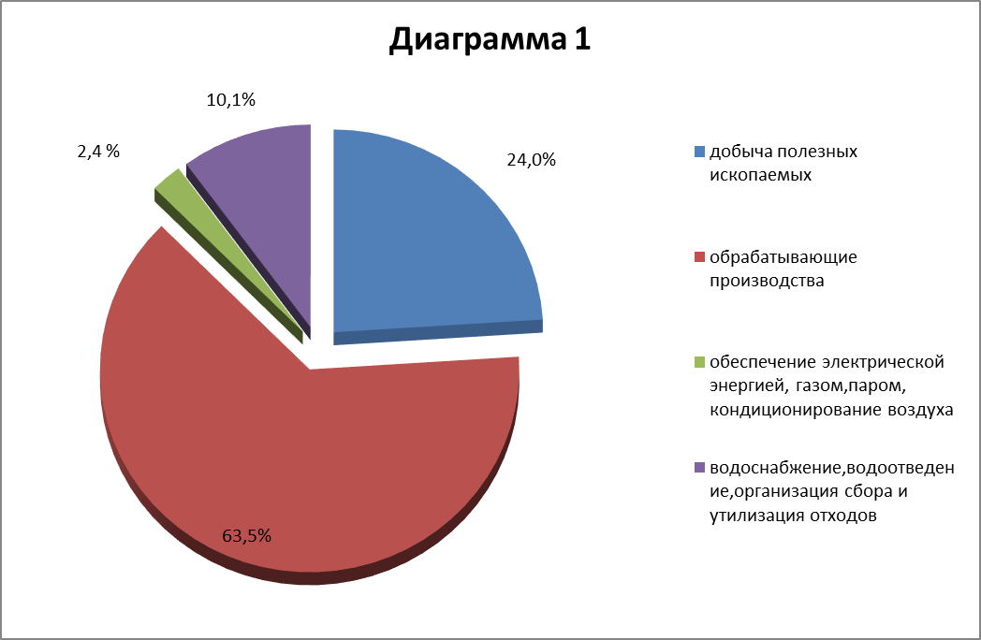

Ведущую роль в промышленном производстве округа (диаграмма 1) занимает обрабатывающее производство (пищевая промышленность, производство бытовой техники, и др.), на долю которого приходится 63,5% от объема отгрузки промышленных крупных и средних предприятий округа или 11,9 млрд. рублей, с темпом роста 103,8% к аналогичному периоду 2023 года (темп роста по Московской области 122,8%).
На долю добывающей промышленности приходится 24,0% от объема отгрузки промышленных крупных и средних предприятий округа. В денежном выражении ее оборот составил 4,5 млрд. рублей с темпом роста 122,2% к соответствующему периоду 2023 года (темп роста по Московской области 115,6%).
Объем отгруженной продукции предприятий:
- обеспечения электрической энергией, газом и паром; кондиционирование воздуха, вырос по сравнению с 1 полугодием 2023 годом на 7,1% и составил 456,9 млн. рублей (темп роста по Московской области 107,0%).
- водоснабжение, водоотведение, организация сбора и утилизация отходов, деятельность по ликвидации загрязнений снизился по сравнению с 1 полугодием 2023 года на 1,5% и составил 1,9 млрд. рублей (темп роста по Московской области 110,6%).

СЕЛЬСКОЕ ХОЗЯЙСТВО
Наличие поголовья скота в сельскохозяйственных организациях характеризуется следующими данными:

 | На 1 июля  2024 года | На 1 июля 2023 года | Темп роста,  %
Крупный рогатый скот, голов: | 2204 | 2959 | 74,5
в том числе коровы, голов | 1080 | 1397 | 77,3
Свиньи | 0 | 0 | 0
Овцы и козы | 0 | 0 | 0

Поголовье крупного рогатого скота на 1 июля 2024 года во всех сельскохозяйственных организациях округа составило – 2,2 тысяч голов (74,5% к аналогичному уровню прошлого года), из него коровы – 1,1 тысяч голов (темп роста 77,3%).
В январе-июне 2024 года всеми сельскохозяйственными предприятиями округа произведено:

 | январь-июнь  2024 года | январь-июнь  2023 года | Темп роста,  %
Скот (в живом весе), тонн | 206,2 | 174,0 | 118,5
Молоко, тонн | 2140,7 | 4774,0 | 44,8

ПОТРЕБИТЕЛЬСКИЙ РЫНОК ТОВАРОВ И УСЛУГ

Потребительская сфера Рузского городского округа объединяет около 345 юридических лиц и 1499 индивидуальных предпринимателей из числа хозяйствующих субъектов.
За 6 месяцев 2024 года оборот розничной торговли крупных и средних предприятий округа составил 8,0 млрд. рублей, что выше аналогичного уровня 2023 года на 20,6%; оптовой торговли – 27,0 млрд. рублей с темпом роста – 127,5 %; объем платных услуг населению вырос по сравнению с аналогичным периодом прошлого года на 11,7 % и составил 2,1 млрд. рублей.

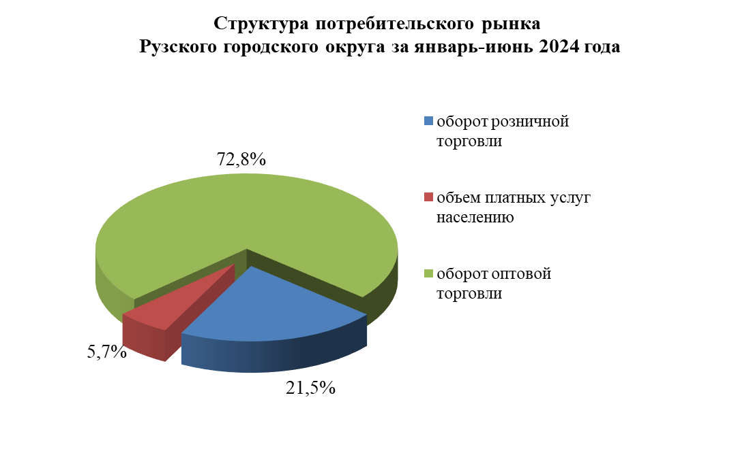

Оптовая торговля является основной составляющей в структуре потребительского рынка округа. Согласно представленной диаграмме, ее доля составляет 72,8%.
Доля оборота розничной торговли в структуре потребительского рынка – 21,5%, доля платных услуг 5,7%.

ИНВЕСТИЦИИ

Уровень инвестиционной активности является одним из основных факторов, характеризующих развитие экономики округа в целом.
Объем инвестиций в основной капитал крупных и средних предприятий округа за январь-июнь 2024 года составил 1,0 млрд. рублей, что ниже аналогичного периода прошлого года на 68,7%.

Основные показатели инвестиционной деятельности
организаций Рузского городского округа

 | Январь-июнь  2024 год | Январь-июнь  2023 год | Темпы роста, %
Инвестиции в основной капитал, тыс. руб.  в том числе: | 1 031 274 | 3 294 931 | 31,3
- собственные средства | 899 317 | 1 034 388 | 86,9
-привлеченные средства | 131 957 | 2 260 543 | 5,8
Инвестиции в основной  капитал – жилые здания и помещения, тыс. руб. | Данные не публикуются
в % к общему объему финансовых вложений | - | - | -
Инвестиции в основной капитал - здания (кроме жилых) и сооружения, расходы на улучшение земель  тыс. руб. | 203 623 | 688 978 | 29,6
в % к общему объему финансовых вложений | 19,7 | 20,9
Инвестиции в основной капитал - машины, оборудование, транспортные средства, хозяйственный инвентарь и др. объекты тыс. руб. | 772 534 | 844 272 | 91,5
в % к общему объему финансовых вложений | 74,9 | 25,6
Инвестиции в основной капитал – прочее + инвестиции в объекты интеллектуальной собственности | 55 117 | 31 723 | 173,7
в % к общему объему финансовых вложений | 5,3 | 1,0

Одним из основных направлений капиталовложений крупных и средних предприятий являются инвестиции в основной капитал – машины, оборудование и транспортные средства (доля в общем объеме инвестиций 74,9%), а также в здания и сооружения (их доля в общем объеме составила 19,7%).
Объем инвестиций за счет собственных средств крупных и средних организаций в отчетном периоде по отношению к аналогичному уровню предыдущего года снизился на 13,1% и составил 899,3 млн. рублей. Объем привлеченных средств в отчетном периоде по отношению к аналогичному периоду прошлого года снизился на 94,2% и составил 131,9 млн. рублей.
Объем привлеченных средств организаций составил 12,8 % общего объема инвестиций.

 | Финансовые вложения
 | тыс. руб. | в % к итогу
Всего, в том числе по источникам финансирования: | 1 031 274 | 100
Собственные средства | 899 317 | 87,2
Привлеченные средства,  из них: | 131 957 | 12,8
кредиты банков | Данные не публикуются
бюджетные средства | 60 452 | 45,8
прочие | Данные не публикуются

ФИНАНСЫ

По официальным статистическим данным в 1 полугодии 2024 года, по крупным и средним организациям округа сальдированный финансовый результат (прибыль минус убыток) составил 4 474,9 млн. рублей, что на 47,6% ниже аналогичного периода прошлого года.

Распределение прибыльных и убыточных организаций округа по видам экономической деятельности за январь-июнь 2024 года:

Наименование отрасли экономики | Сумма прибыли (убытка), тыс. рублей |  | Доля убыточных  организаций  в общем числе  организаций, соответствующего вида деятельности % | Доля  прибыльных  организаций  в общем числе  организаций, соответствующего вида деятельности %
Всего  из них: | 4 474 931 |  | 43,9 | 56,1
Добыча полезных ископаемых | 1 360 742 |  | 40,0 | 60,0
Обрабатывающие производства | 3 388 990 |  | 41,2 | 58,8
Строительство | Данные не публикуются |  | 100 | -
Торговля оптовая и розничная, ремонт автотранспортных средств и мотоциклов | 245 121 | 25,0 |  | 75,0
Транспортировка и хранение | 335 863 |  | 33,3 | 66,7
Деятельность по операциям с недвижимым имуществом | Данные не публикуются |  | - | -
Деятельность в области здравоохранения и социальных услуг | Данные не публикуются |  | 50 | 50

За 1 полугодие 2024 года сумма прибыли по крупным и средним организациям округа составила 6 154,2 млн. рублей, что на 32,8% ниже аналогичного уровня прошлого года. Сумма убытка по крупным и средним предприятиям округа выросла в 2,7 раза и составила 1 679,2 млн. рублей.

Кредиторская задолженность крупных и средних предприятий Рузского городского округа на 1 июля 2024 года составила 50,0 млрд. рублей.

Кредиторская задолженность организаций по видам экономической деятельности за январь-июнь 2024 года:
Наименование отрасли экономики | Кредиторская задолженность,  тыс. руб. | Просроченная кредиторская задолженность,  тыс. руб. | Доля просроченной задолженности в общей сумме кредиторской задолженности, соответствующего вида деятельности, %
1 | 2 | 3 | 4
Рузский городской округ, всего | 50 049 368 | Данные не публикуются
в том числе:
Добыча полезных ископаемых | 1 513 508 | 0 | 0
Обрабатывающие производства | 26 654 534 | Данные не публикуются
Строительство |  | 0 | 0
Транспортировка и хранение | 2 841 043 | 0 | 0
Деятельность по операциям с недвижимым имуществом | Данные не публикуются | 0 | 0
Деятельность в области здравоохранения и социальных услуг | Данные не публикуются | 0 | 0
Платные услуги | 3 978 343 | 0 | 0
Торговля оптовая и розничная, ремонт автотранспортных средств и мотоциклов | 16 030 686 | 0 | 0

Сумма задолженности по платежам в бюджет составила 4,1 млрд. рублей, или 8,2% от общей суммы кредиторской задолженности.
Дебиторская задолженность на 1 июля 2024 года составила 30,8 млрд. рублей, из нее просроченная – 196,2 млн. рублей (0,6 % от общего объема).
Неплатежи покупателей и заказчиков составляют 81,5% из общего объема дебиторской задолженности, что соответствует 25,1 млрд. рублей, в том числе просроченные 30,9 млн. рублей.

ТРУДОВЫЕ РЕСУРСЫ, УРОВЕНЬ ЖИЗНИ НАСЕЛЕНИЯ

Среднесписочная численность работников (без учета внешних совместителей) крупных и средних организаций округа на 1 июля 2024 года составила 15 438 человек, что на 4,9 % или на 887 человек меньше аналогичного периода 2023 года.

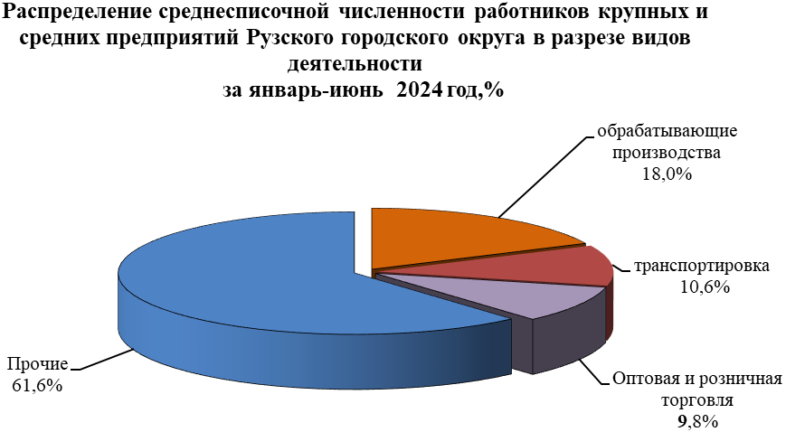
Основным источником денежных доходов для большинства населения округа является оплата труда.
Среднемесячная заработная плата работников крупных и средних предприятий Рузского городского округа в 1 полугодии 2024 года по сравнению с 1 полугодием 2023 года выросла на 15,1 % и составила 85 881,8 рублей (темп роста по Московской области 119,8%).

В разрезе видов деятельности среднемесячная заработная плата выглядит следующим образом:

Вид деятельности | Среднемесячная заработная плата, руб. | Темп роста  к 1 полугодию  2023 г., %
Сельское, лесное хозяйство, охота, рыболовство и рыбоводство (по данным мониторинга сельскохозяйственных предприятий) | 45 766,0 | 103,5
Добыча полезных ископаемых | 142 449,1 | 120,4
Обрабатывающие производства | 116 871,0 | 112,0
Строительство | 91 304,3 | 193,1
Торговля оптовая и розничная, ремонт автотранспортных средств и мотоциклов | 100 603,4 | 112,4
Транспортировка и хранение | 65014,5 | 121,0
Деятельность гостиниц и предприятий общественного питания | 122 673,4 | 111,4
Образование | 80 309,9 | 110,4
Деятельность в области здравоохранения и социальных услуг | 70 383,6 | 115,8
Деятельность в области культуры, спорта, организации досуга и развлечений | 58 501,3 | 105,0
Предоставление прочих видов услуг | - | -

По сравнению с аналогичным периодом 2023 года фонд начисленной заработной платы за январь-июнь 2024 года на крупных и средних предприятиях округа вырос на 9,4% и составил 7,9 млрд. рублей.

ПРЕДПРИЯТИЯ МАЛОГО БИЗНЕСА

Малое предпринимательство – это сектор бизнеса, во многом определяющий темпы экономического роста, состояние занятости населения, структуру и качество выпускаемой продукции. И если крупный бизнес – это стержень современной экономики, то малый и средний бизнес – связующие его звенья. Поэтому развитие малого бизнеса важно, как для всей России в целом, так и для отдельно взятой территории.
По состоянию на 01.07.2024 на территории Рузского городского округа осуществляют деятельность 2936 предприятий малого бизнеса: ЮЛ - 852 ед. и ИП – 2084 ед.
юридические
лица
Период, год | 1 полугодие  2024 года | %
Количество предприятий, ед. | 852 | 100,0
РАЗДЕЛ А СЕЛЬСКОЕ, ЛЕСНОЕ ХОЗЯЙСТВО, ОХОТА, РЫБОЛОВСТВО И РЫБОВОДСТВО | 59 | 6,9
РАЗДЕЛ B ДОБЫЧА ПОЛЕЗНЫХ ИСКОПАЕМЫХ | 13 | 1,5
РАЗДЕЛ С ОБРАБАТЫВАЮЩИЕ ПРОИЗВОДСТВА | 116 | 13,6
РАЗДЕЛ D ОБЕСПЕЧЕНИЕ ЭЛЕКТРИЧЕСКОЙ ЭНЕРГИЕЙ, ГАЗОМ И ПАРОМ; КОНДИЦИОНИРОВАНИЕ ВОЗДУХА | 6 | 0,7
РАЗДЕЛ E ВОДОСНАБЖЕНИЕ; ВОДООТВЕДЕНИЕ, ОРГАНИЗАЦИЯ СБОРА И УТИЛИЗАЦИИ ОТХОДОВ, ДЕЯТЕЛЬНОСТЬ ПО ЛИКВИДАЦИИ ЗАГРЯЗНЕНИЙ | 8 | 0,9
РАЗДЕЛ F СТРОИТЕЛЬСТВО | 85 | 10,0
РАЗДЕЛ G ТОРГОВЛЯ ОПТОВАЯ И РОЗНИЧНАЯ; РЕМОНТ АВТОТРАНСПОРТНЫХ СРЕДСТВ И МОТОЦИКЛОВ | 206 | 24,2
РАЗДЕЛ H ТРАНСПОРТИРОВКА И ХРАНЕНИЕ | 55 | 6,5
РАЗДЕЛ I ДЕЯТЕЛЬНОСТЬ ГОСТИНИЦ И ПРЕДПРИЯТИЙ ОБЩЕСТВЕННОГО ПИТАНИЯ | 34 | 4,0
РАЗДЕЛ J ДЕЯТЕЛЬНОСТЬ В ОБЛАСТИ ИНФОРМАЦИИ И СВЯЗИ | 21 | 2,5
РАЗДЕЛ K ДЕЯТЕЛЬНОСТЬ ФИНАНСОВАЯ И СТРАХОВАЯ | 3 | 0,3
РАЗДЕЛ L ДЕЯТЕЛЬНОСТЬ ПО ОПЕРАЦИЯМ С НЕДВИЖИМЫМ ИМУЩЕСТВОМ | 108 | 12,7
РАЗДЕЛ M ДЕЯТЕЛЬНОСТЬ ПРОФЕССИОНАЛЬНАЯ, НАУЧНАЯ И ТЕХНИЧЕСКАЯ | 53 | 6,2
РАЗДЕЛ N ДЕЯТЕЛЬНОСТЬ АДМИНИСТРАТИВНАЯ И СОПУТСТВУЮЩИЕ ДОПОЛНИТЕЛЬНЫЕ УСЛУГИ | 34 | 4,0
РАЗДЕЛ Р ОБРАЗОВАНИЕ | 5 | 0,6
РАЗДЕЛ Q ДЕЯТЕЛЬНОСТЬ В ОБЛАСТИ ЗДРАВООХРАНЕНИЯ И СОЦИАЛЬНЫХ УСЛУГ | 22 | 2,6
РАЗДЕЛ R ДЕЯТЕЛЬНОСТЬ В ОБЛАСТИ КУЛЬТУРЫ, СПОРТА, ОРГАНИЗАЦИИ ДОСУГА И РАЗВЛЕЧЕНИЙ | 10 | 1,2
РАЗДЕЛ S ПРЕДОСТАВЛЕНИЕ ПРОЧИХ ВИДОВ УСЛУГ | 13 | 1,5
РАЗДЕЛ Т ДЕЯТЕЛЬНОСТЬ ДОМАШНИХ ХОЗЯЙСТВ КАК РАБОТОДАТЕЛЕЙ; НЕДИФФЕРЕНЦИРОВАННАЯ ДЕЯТЕЛЬНОСТЬ ЧАСТНЫХ ДОМАШНИХ ХОЗЯЙСТВ ПО ПРОИЗВОДСТВУ ТОВАРОВ И ОКАЗАНИЮ УСЛУГ ДЛЯ СОБСТВЕННОГО ПРОИЗВОДСТВА | 1 | 0,1

Таким образом, наибольшую долю в числе малых предприятий занимают организации оптовой и розничной торговли (24,2%), предприятия обрабатывающих производств (13,6%), организации, осуществляющие деятельность по операциям с недвижимым имуществом (12,7%) и строительства (10,0%).
На предприятиях малого бизнеса с учетом индивидуальных предпринимателей, численность работников составляет 6 784 человек.
Средняя заработная плата работников малых предприятий за 1 полугодие 2024 года составила 27,1 тыс. рублей.

